 | MAGYAR ÁLLATORVOSI KAMARA  HUNGARIAN VETERINARY CHAMBER  PEST MEGYEI SZERVEZETE  Székhely és levelezési cím: 2100 Gödöllő Pattantyús Ábrahám krt. 2.  Tel/fax: (+36-28)-511-414, Mobil: (+36-30)-894-8525  e-mail: maokpest@pest-megyei-allatorvos.hu  web: http://pest-megyei-allatorvos.hu/index.php  elnök/president: Dr. Hirmetzl Gábor |  | 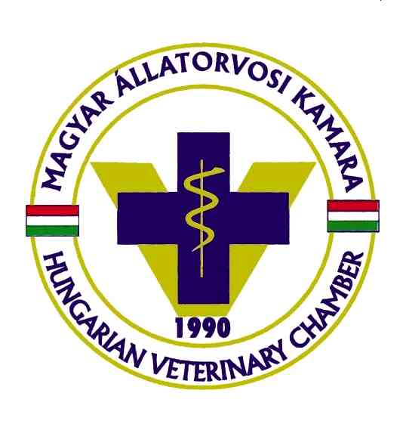
alelnök/vice president: Dr. Buránszki Barbara |  | titkár/secretary: Dr. Richter Ádám
MÁOK Pest megyei szervezete vezetősége vezetőségi tagok és bizottságok elnökei részére

M e g h í v ó

A MÁOK Pest megyei területi szervezetének 2021. június havi vezetőségi ülését ezúton összehívom.

Az ülés időpontja: 2021. június 24. Kezdete: 9:00.
Az ülés helyszíne: Gödöllő Ipari Park – tárgyaló helyiség.

Határozatképesség: 10 főből áll a vezetőség, 6 fő támogató szavazat kell egyes esetekben az elfogadáshoz.

A személyes részvétellel megtartott ülés speciális vonatkozásai a következők:

- A résztvevők (vezetőségi tagok és meghívottak) védettségi igazolvány bemutatásával vehetnek részt az ülésen.
- Az ülés alatt maszk viselése nem kötelező, de erősen ajánlott.
- Védettségi igazolvánnyal nem rendelkező csak abban az esetben vehet részt az ülésen, ha a területi szervezet ülésének szervezésében és lebonyolításában részt vevő szervező, ebben az esetben az ülés teljes időtartama alatt kötelező a maszkviselés.
- Az ülés előtt, alatt és után a Gödöllő Ipari Park által hozott előírások betartása mindenkinek kötelező.
- Az ülésen csak egészséges meghívottak vehetnek részt, láz/hőemelkedés, légzőszervi tünetek és egyéb a Covid-19 vírusra jellemzők esetében a részvétel tilos, és azt az ülést vezető elnöknek előzetesen ill. haladéktalanul jelezni kell.

NAPIREND TERVEZETE

- Tagsági, praxisengedélyes, intézmény engedélyezési ügyek,Ea.: dr. Richter Ádám – titkár, Dévényi Judit irodavezető-adminisztrátor. Lásd melléklet kiküldve e-mailben.
- Összefoglaló elnöki beszámoló a 2020. február – 2021. június közötti időszak területi szervezeti ügyeiről – Ea.: dr. Hirmetzl Gábor, elnök
- 2020-as év pénzügyi beszámoló ügyvezető vezetőségi elfogadásának helyszíni megerősítése,– Ea.: dr. Hirmetzl Gábor a szervezet könyvelőjétől kapott adatok alapján
- 2021-es év költségvetési tervezete ügyvezető vezetőségi elfogadásának helyszíni megerősítése, FEB véleményével, javaslataival,– Ea.: dr. Hirmetzl Gábor, MÁOK ügyvédjétől érkező tájékoztatás alapján
- Pályázati kiírások elfogadásának megerősítése, egyéb pályázataink - 2021 – Ea.: dr. Hirmetzl Gábor, dr. Buránszki Barbara, dr. Richter Ádám
- Területi szervezet online-webinár konferencia szervezése – Ea.: dr. Hirmetzl Gábor, dr. Buránszki Barbara, dr. Richter Ádám
- Online számlázás – Ea.: dr. Buránszki Barbara
- Online kérdőív kamarai ügyekben, kérdésekben – Ea.: dr. Hirmetzl Gábor dr. Koleszár István javaslata alapján
- Egyebek, más kamarai aktualitások – vezetőség tagjai

A napirend tervezettel, határozati javaslatok elfogadásával, kérdésekkel-javaslatokkal kapcsolatos döntések és előterjesztések elfogadására, megvitatására csoportos elektronikus üzenetváltásokkal van/lesz lehetőség.

Fót, 2021. június 16.

Dr. Hirmetzl Gábor
elnök

